|  |  |
| --- | --- |
|  | **第十五届全国大学生软件创新大赛** |
| **文档编号：SWC2022-T20220036-抓住杰瑞** |



**基于多设备融合的智能补光系统**

DeepLightening

**作品创新性分析报告**

**Version: 1.4**

卡通人物

**抓住杰瑞**

**2022-4-21**

**All Rights Reserved**

目录

1 痛点分析 1

1.1 痛点概述 1

1.2 相关工作 2

2 项目创新点 4

2.1 技术性创新点 4

2.1.1 多设备融合 4

2.1.2 AI图像处理 4

2.1.3 AI大数据分析 4

2.1.4 云端协同 4

2.1.5 手机端算法部署 5

2.2 功能性创新点 5

2.2.1 智能灯光控制 5

2.2.2 灯光氛围选择 5

2.2.3 多机位场景覆盖 5

2.2.4 社区互动交流 5

2.2.5 场景位置建模 5

2.3 产品创新点 6

2.3.1 视频直播+智能灯具，开创智能灯具新用途 6

2.3.2 人工智能光影布局，轻松拥有私人定制的灯光师 6

3 竞品分析 6

3.1 WYSIWYG R36 6

3.1.1 软件特色 6

3.1.2 缺点 7

3.2 米家APP 7

3.2.1 软件特色 7

3.2.2 缺点 7

文档修订历史

|  |  |  |  |  |  |
| --- | --- | --- | --- | --- | --- |
| **序号** | **修订原因** | **版本号** | **作者** | **修订日期** | **备注** |
| **1** | **初版** | **1.1** | **A** | **2021.11.10** |  |
| **2** | **补充** | **1.2** | **A** | **2021.12.11** |  |
| **3** | **补充** | **1.3** | **A** | **2021.12.30** |  |
| **4** | **复赛调整** | **1.4** | **B** | **2022.4.21** |  |
|  |  |  |  |  |  |
|  |  |  |  |  |  |
|  |  |  |  |  |  |
|  |  |  |  |  |  |
|  |  |  |  |  |  |
|  |  |  |  |  |  |
|  |  |  |  |  |  |
|  |  |  |  |  |  |
|  |  |  |  |  |  |
|  |  |  |  |  |  |
|  |  |  |  |  |  |
|  |  |  |  |  |  |
|  |  |  |  |  |  |
|  |  |  |  |  |  |
|  |  |  |  |  |  |
|  |  |  |  |  |  |

# 痛点分析

## 痛点概述

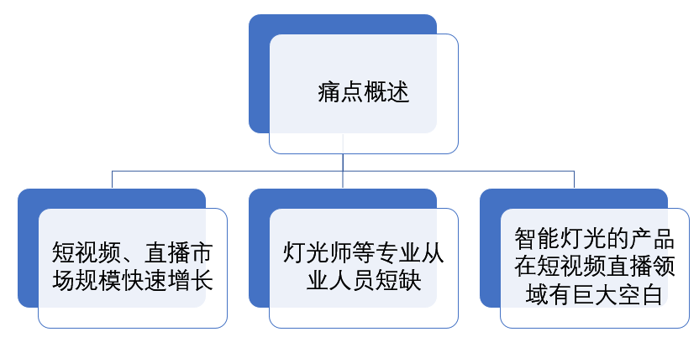

**（1）短视频、直播市场规模快速增长**

在政策驱动、海外扩张、科技等因素的驱动下，短视频用户规模实现快速扩张，2018年增长率为107.0%。2020年中国在线直播用户规模达到5.87亿人，预计2022年将涨至6.60亿人。根据中国网络视听节目服务协会数据，2020年我国短视频行业市场规模达到467亿元，随着5G网络在下沉市场的降价提速，短视频和直播业务将继续迅猛发展。

**（2）灯光师等专业从业人员短缺**

短视频与直播创业团队通常规模小且结构简单，一个小型的视频创作团队或直播团队难以拥有专业的灯光师和专业的灯光布景。因此，在短视频创作和直播过程中，由于缺少了智能灯光调节，创作者们无法根据拍摄场景、拍摄时间、拍摄主题、拍摄现场的环境光等要素，巧妙运用明暗构图凸显画面重点和主题，从而造成视频主题不突出、氛围单一、效果不佳等问题。

**（3）智能灯光的产品在短视频直播领域有巨大空白**

在短视频拍摄和直播创作中，如何运用好灯光是创作者必须掌握的一项基本技能。而灯光的运用是一门艺术又有科学性，布光讲求明暗、层次、色彩的对比，它通过从不同角度投影，不同方向构画，产生了不同的气氛。在短视频和直播拍摄中灯光所制造的氛围决定着片子的基调。拍摄时，需要调动灯光特有的能动作用，借助灯光颜色的冷暖、明暗、位置的变化、流动，结合创意成功地运用光线来完成视觉和情感的相互转换，带给观众强烈的视觉震撼和全新的艺术享受，使得短视频和直播中主题形象深入人心。

DeepLightening 基于人工智能图像识别的智能打光系统，利用人工智能控制身边的智能灯光设备，成为你的独家灯光师。

## 相关工作

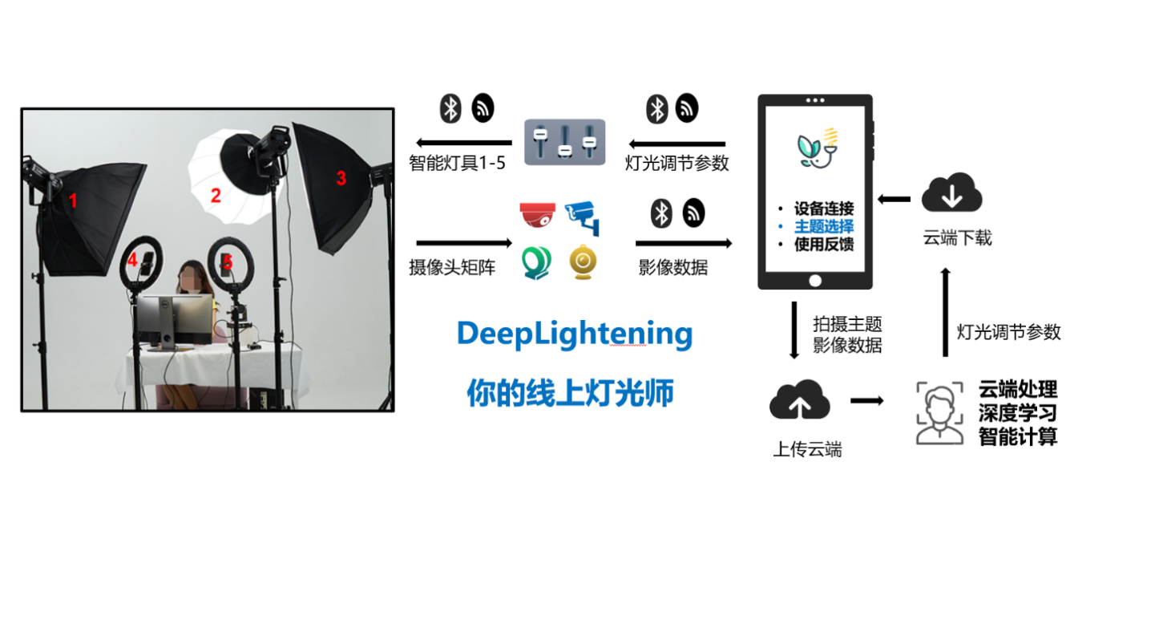

图 1 产品场景图

**产品名称：DeepLighting你的线上灯光师**

该产品需要解决的问题如下：

1. **智能灯具控制**。通过接入市面上常见的智能灯具，如小米米家智能灯系列，实现对灯具的智能控制。
2. **拍摄主题选择**。用户根据创作需求选择不同的灯光主题，如美食、美妆、黑暗森林、甜蜜暴击等。
3. **云端协同的智能灯光调节**。通过调用用户设备摄像头获取视频，在云端通过人工智能图像处理，寻找最好的光影构图方案，以凸显画面重点和主题，并将灯具位置与灯光强度调节数据传回用户终端。
4. **多灯具协同打光**。通过终端连接多个智能灯具，协同调节灯具位置与灯光强度，实现用户所需主题氛围。
5. **多机位视频处理**。通过多设备多机位的视频拍摄与处理，提高灯光调节的适应力与氛围感。

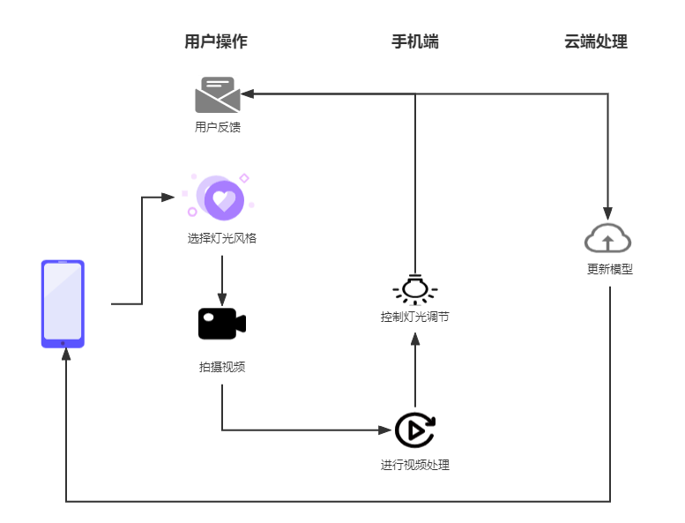

图 2 产品流程图

图3 产品系统架构

# 项目创新点

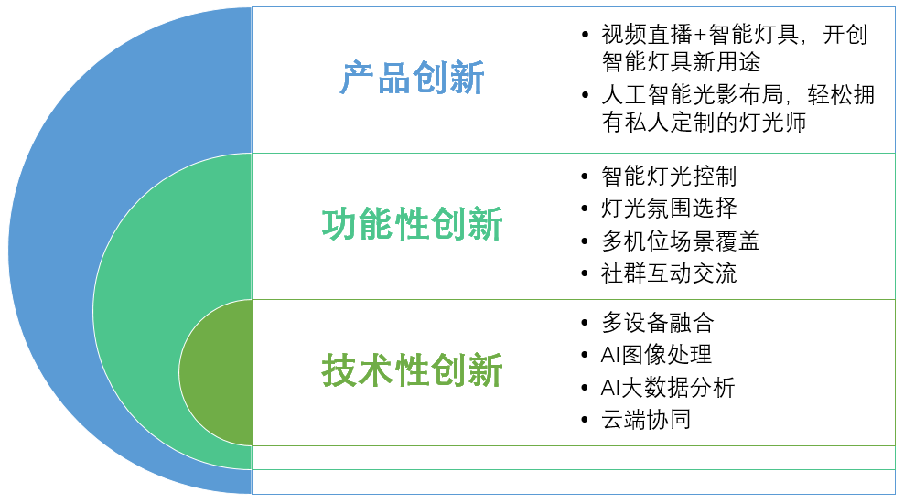

## 技术性创新点

### 多设备融合

通过手机、平板、摄像机等多台设备拍摄视频协同处理，构建场景人、物、灯光关系与3D模型，同时实现智能终端、智能灯光设备的融合与联动。

### AI图像处理

协同人工智能图像处理技术，通过多角度视频构建场景中人、无、灯光关系与3D模型，通过对光线的处理、解算最优的打光方案。

### AI大数据分析

通过人工智能大数据分析，定时更新灯光处理方案，让DeepLightening时刻紧追时尚潮流，为用户打造最流行的主题灯光。

### 云端协同

使用手机、平板电脑等智能终端，连接拍摄场景中的智能灯光、智能管家等智能设备。通过云端的智能计算和终端的智能控制，实现多种智能灯具的控制与智能调光，实现各种风格的打光方案。利用云计算与云端协同技术，释放用户终端计算压力，提高图像处理速度，完成快速灯光布置。

### 手机端算法部署

本项目以oppo手机为主机位，其余手机为次级位，主机位负责灯光调控与算法整合，并且通过蓝牙模块连接其他手机设备，整合其他设备的算法分析结果。

真正实现多设备融合的特点。

## 功能性创新点

### 智能灯光控制

DeepLightening协助用户统筹管理、智能控制场景中的智能灯光设备。提高智能灯光设备的使用效率与效果。为用户打造更有视觉冲击力与艺术效果的灯光氛围。

### 灯光氛围选择

用户可根据创作内容、个人风格选择灯光氛，例如美食、美妆、黑暗森林、甜蜜暴击等。通过风格选择DeepLightening将为用户提供更加精准且独具特色的打光方案，使用户作品更饱含个人特色与情感。

### 多机位场景覆盖

用户可采用多设备进行拍摄，DeepLightening对多个角度的视频进行综合处理，构建场景人、物、灯光关系与3D模型。通过从不同角度投影、不同方向构画，使得打光方案更具立体度与空间感，同时也能使现场灯光效果同样出彩。

### 社区互动交流

DeepLightening将会在社区中发布打光技巧、灯光布置方案，追踪潮流前线，第一时间发布最流行的灯光布局方案。用户可以根据DeepLightening指导，重新布局智能灯具位置。同时用户可以在社区分享打光技巧，发布最新作品，关注其他用户。

### 场景位置建模

云端位置建模借鉴采用百度视觉技术部开源的时空建模技术。深度学习在静态图像理解上取得了巨大成功，但是针对视频时空建模中最有效的网络架构是什么还尚不清楚，因此我们将新探索的用于视频中局部和全局时空建模的时空网络（StNet）架构与现有的CNN+RNN模型或是基于纯3D卷积的方法进行比对分析，来寻求更有效的网络架构。

## 产品创新点

### 视频直播+智能灯具，开创智能灯具新用途

将智能灯具运用于视频直播场景，实现智能居家产品在商业场景的应用，为智能灯具产品带来更大的增长空间与消费潜力。

### 人工智能光影布局，轻松拥有私人定制的灯光师

使用DeepLightening拍摄时，能够自动调动灯光特有的能动作用，借助灯光颜色的冷暖、明暗、位置的变化、流动，结合创意成功地运用光线来完成视觉和情感的相互转换，带给观众强烈的视觉震撼和全新的艺术享受，使得短视频和直播中主题形象深入人心。

# 竞品分析

## WYSIWYG R36

WYSIWYG R36是一款专业强大的三维灯光设计和演出现场模拟软件。它不仅可以快速模拟一个完整的灯光现场，还可以控制模拟灯光现场的效果，舞台上的灯光效果就可以用这款软件来完成，不受空间的限制即可进行远程操作，软件功能主要分为CAD、DATA、DESIGN、PRES、LIVE五个模块。

### 软件特色

1. 能模拟真实的现场：软件可以根据演出场所的实际大小尺寸产生演出现场，并安装各类设备，模拟一个完整的灯光现场。
2. 通过控制系统控制模拟灯光现场的效果：可以应用控制设备或离线软件配置灯光通道进行灯光控制，并即时的在屏幕上看到演出灯光效果。
3. 通过布置现场设备配置即可得到所需的灯光资料：当布置好一个模拟的现场后，系统便会自动产生现场控制和维护的所有资料，如灯位图、通道表、配接表、灯具统计表、模拟效果图等等，为现场操作提供参考依据。
4. 设计不受空间的限制：使用了WYSIWYG R36，设计者无需在演出现场指挥，在家远程就可以完成所有的灯光设计，包括灯具布置、场景布置、灯光设计、灯光控制等等。
5. 在现场即时控制时，能即时显示控制效果及设备的执行情况。
6. 支援多种档案格式的汇入、输出：软件可以应用现成的档案将原设计汇入WYSIWYG R36进行灯光设计，输出成需要的档案格式。
7. 借助CSP实现动画设计。

### 缺点

1. 功能复杂，技术要求高，学习困难。
2. 不支持跨平台操作和移动端使用。
3. 不支持自动灯光布置。

## 米家APP

米家APP是小米公司推出的智能硬件管理平台，不仅连接小米及生态链公司的智能产品，同时也开放接入第三方智能硬件，还有精品生活电商及新鲜酷玩资讯，为用户提供智能生活整体解决方案。该产品可以简单便捷地通过手机与智能硬件交互，并实现智能硬件之间的互联互通。该产品可以一键实现个性化定制的智能场景，与家人朋友分享智能设备。

### 软件特色

1. 联动操控，轻松易用：可快速掌握的设备添加与操作，实现智能设备间互联互通。
2. 个性定制，随你喜好：按照自己的使用习惯，设置个性化的智能场景。
3. 设备分享，乐趣传递：把设备分享给家人朋友，共同感受科技乐趣。
4. 小米有品，精品商城：小米旗下精品生活电商，也可下载“小米有品”独立APP。

### 缺点

1. 重心在于家居场景。
2. 只能逐个调节设备，不能实现设备间的联动。
3. 只能进行简单的、模板化的风格定制。